ФЕДЕРАЛЬНОЕ БЮДЖЕТНОЕ ОБРАЗОВАТЕЛЬНОЕ УЧРЕЖДЕНИЕ

ВЫСШЕГО ОБРАЗОВАНИЯ

«САНКТ-ПЕТЕРБУРГСКИЙ ГОСУДАРСТВЕННЫЙ

УНИВЕРСИТЕТ ТЕЛЕКОММУНИКАЦИЙ

ИМ. ПРОФ. М.А. БОНЧ-БРУЕВИЧА»

(СПбГУТ)

Лабораторная работа №3

«**АНАЛИЗ ПЕРЕХОДНЫХ ПРОЦЕССОВ В ПОСЛЕДОВАТЕЛЬНОМ КОЛЕБАТЕЛЬНОМ КОНТУРЕ С ИСПОЛЬЗОВАНИЕМ ПРОГРАММЫ FASTMEAN»**

Студенты

группы РЦТ – 22, бригады №5:

Балан К.А*.*

Орехва В.Э.

**Санкт-Петербург, 2023**

**Цель работы**

С помощью программы FASTMEAN смоделировать переходные процессы в последовательном колебательном контуре и исследовать влияние параметров контура на режимы колебаний.

**Используемые формулы**

*;*

1). C = 1,3 мкФ

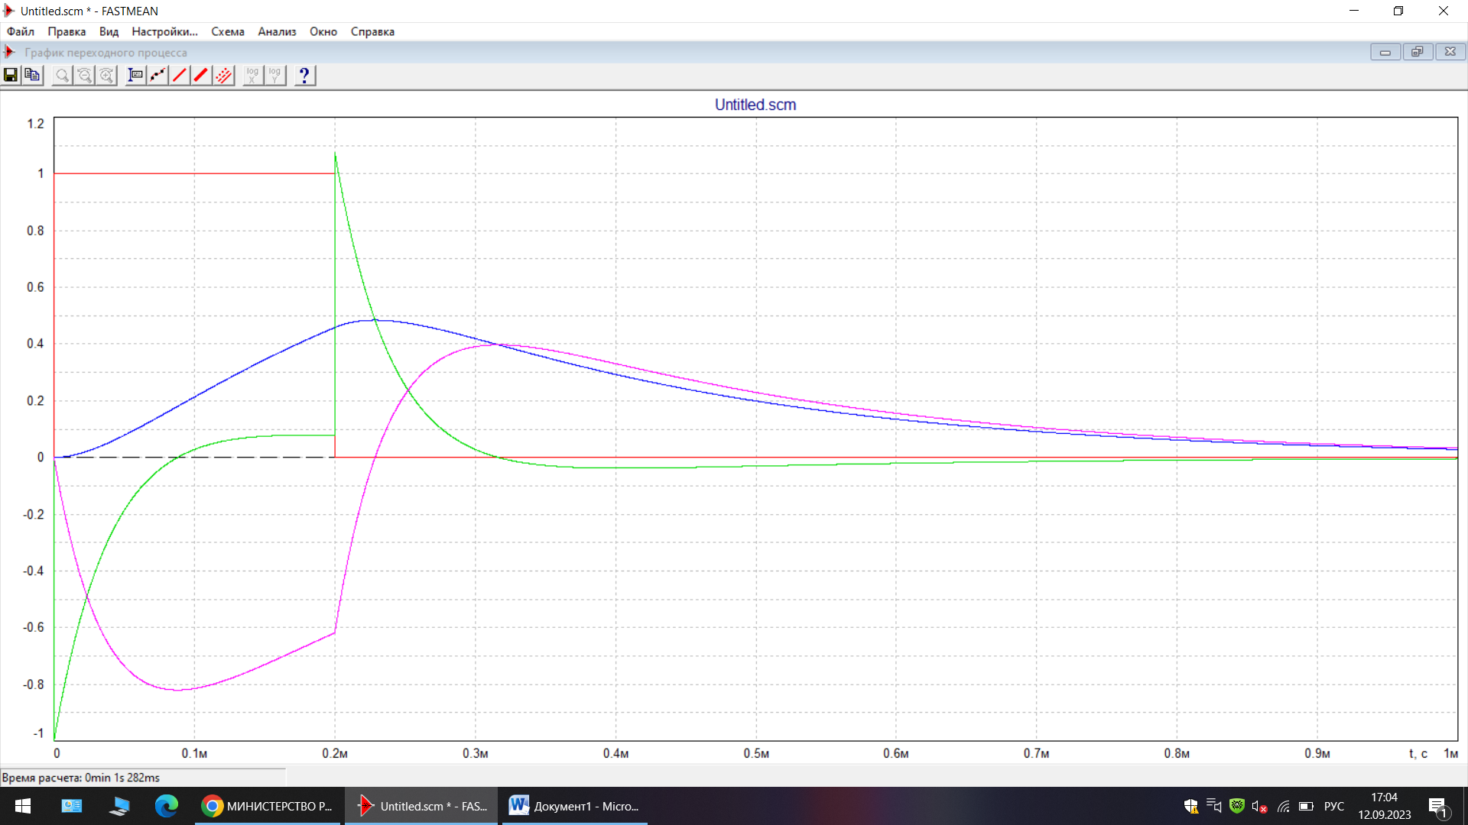

2). C = 0,032 мкФ

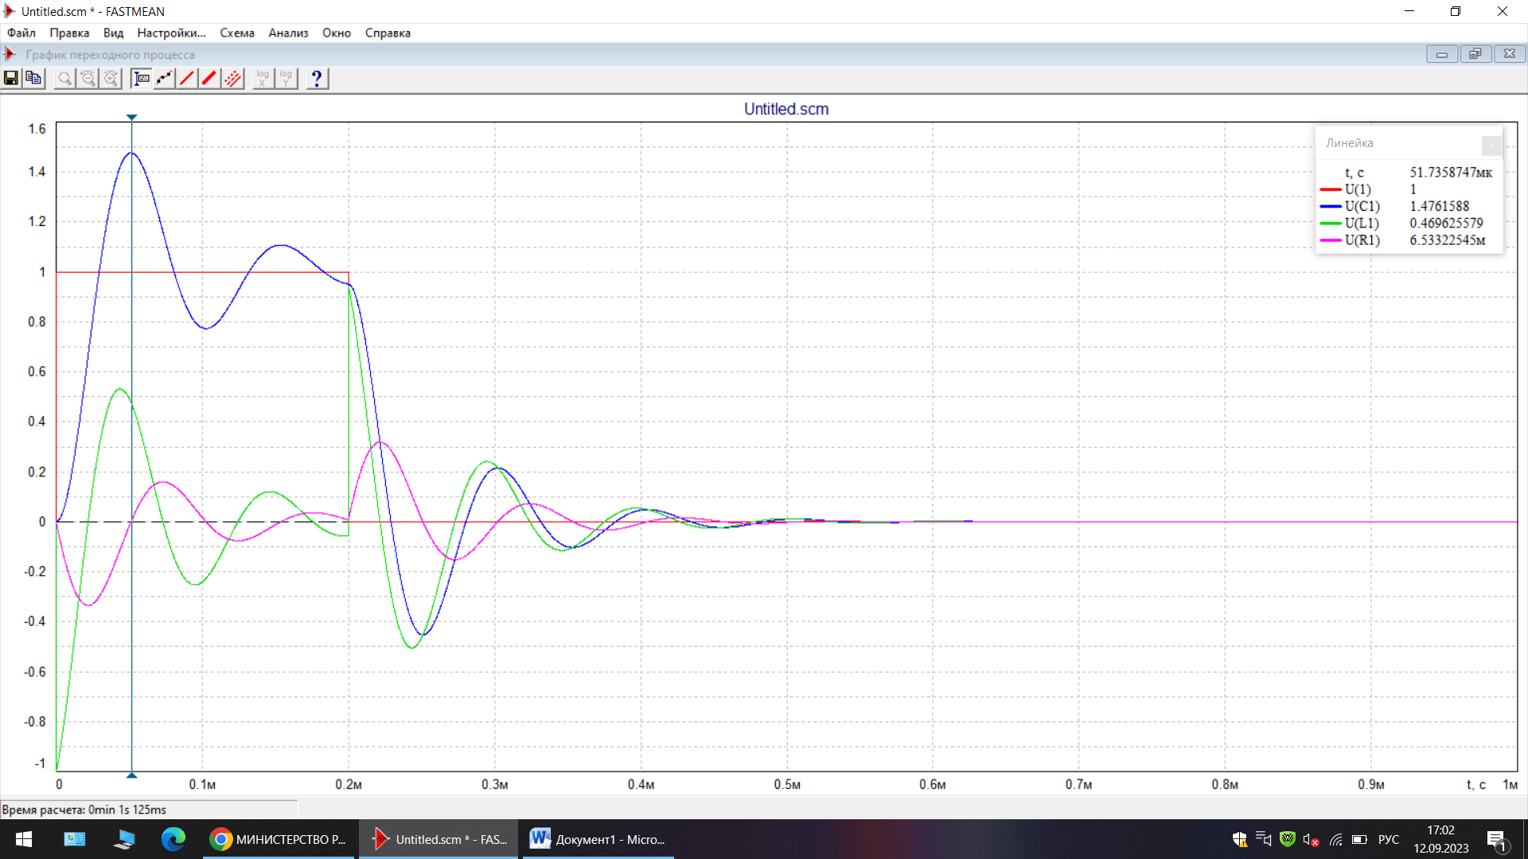

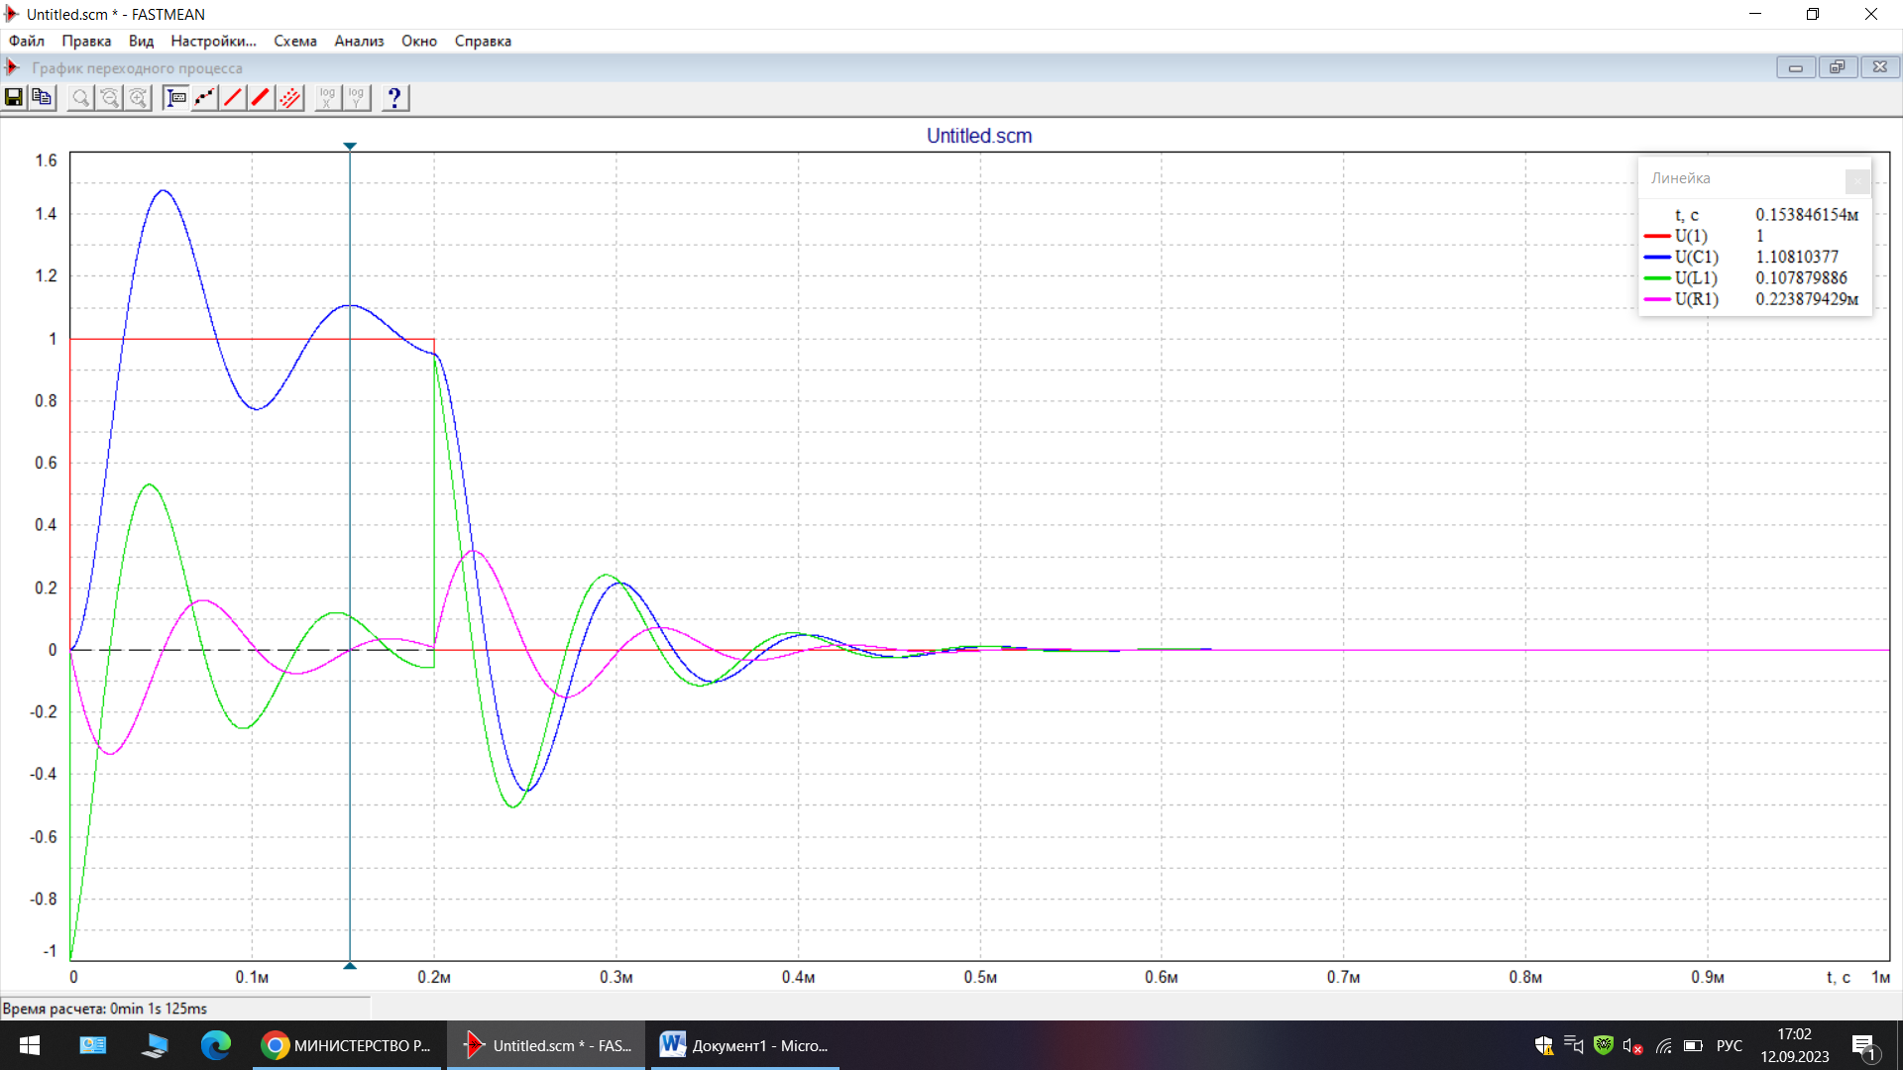

3). C = 0,0079 мкФ

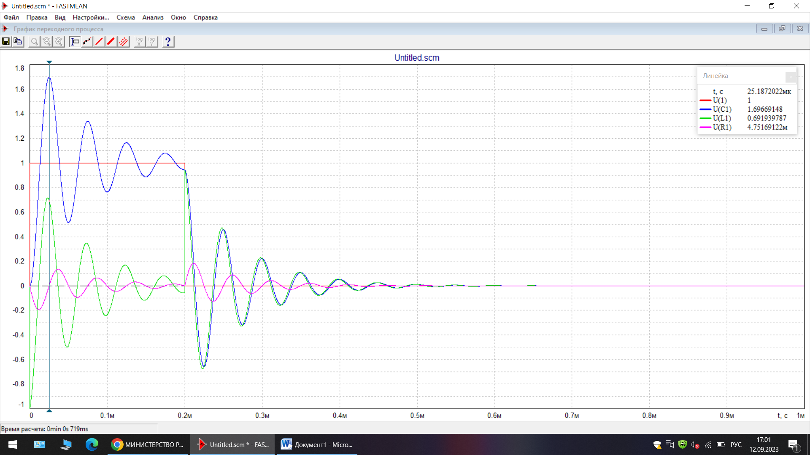

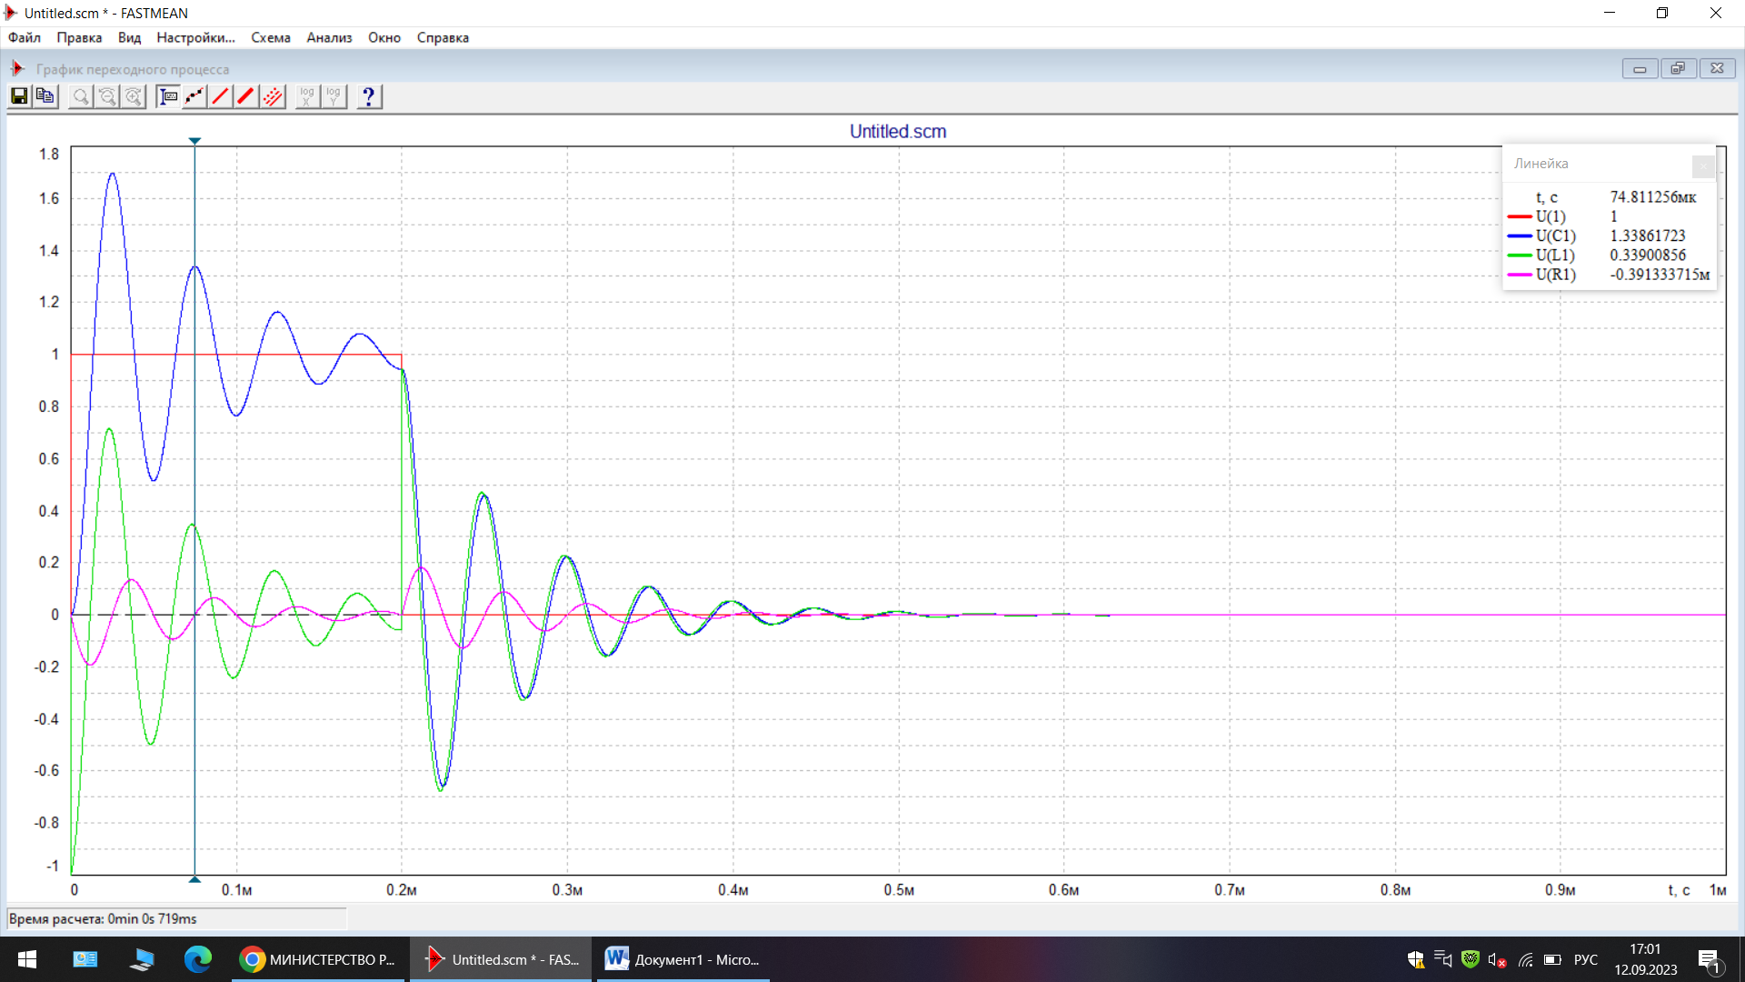

4). Скрит = 0,6063 мкФ

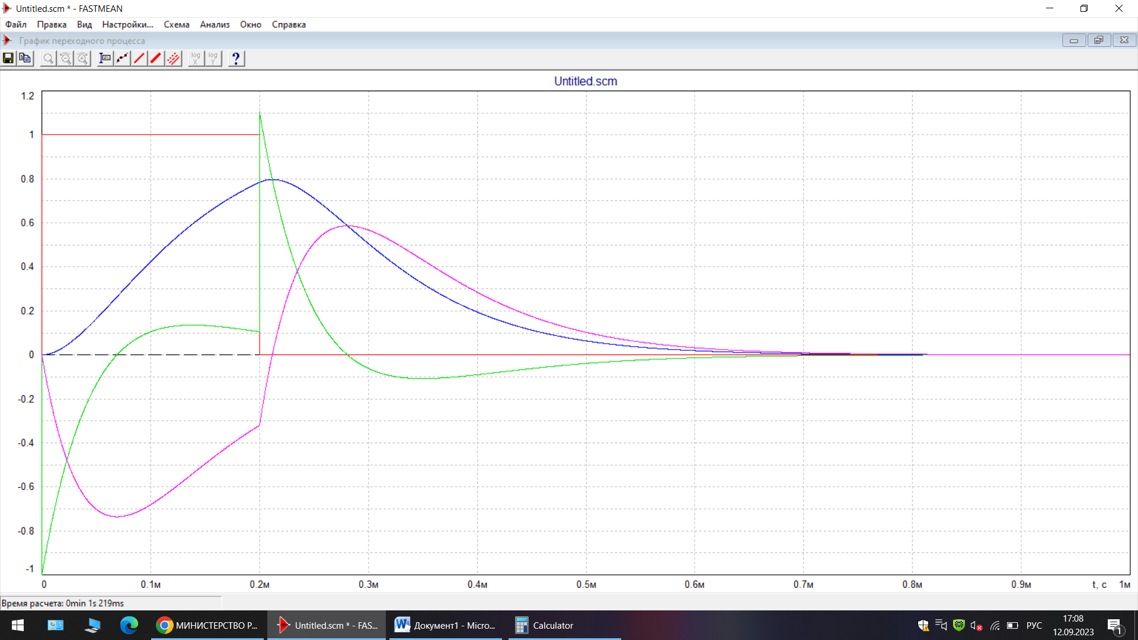

**Результаты расчета и анализа на ПК**

|  |  |  |  |  |  |  |
| --- | --- | --- | --- | --- | --- | --- |
| Предварительный  расчёт | C, мкФ | Q | Tc, мкс |  |  |  |
| 0,032 | 2,18 | 9,98 * 10-5 | 4,22 | 1,44 | -14467 |
| 0,0079 | 4,38 | 4,96 * 10-5 | 2,05 | 0,72 | -14467 |
| Результаты  анализа на ПК |  | | Измеряется по графикам | | Вычисляется  по данным измерений | |
| Tc |  |  |  |
| 0,032 | | 102 * 10-6 | 1,33 |  |  |
| 0,0079 | | 49,63 * 10-6 | 1,27 |  |  |

**Результаты расчета Q, р1 и р2**

|  |  |  |  |
| --- | --- | --- | --- |
| C, мкФ | Q |  |  |
| С1 не задано |  |  |  |
| 0,6063 |  |  |  |

**Вывод**

выводы о влиянии величины емкости на добротность контура, период собственных колебаний, декремент затухания и длительность переходного процесса.